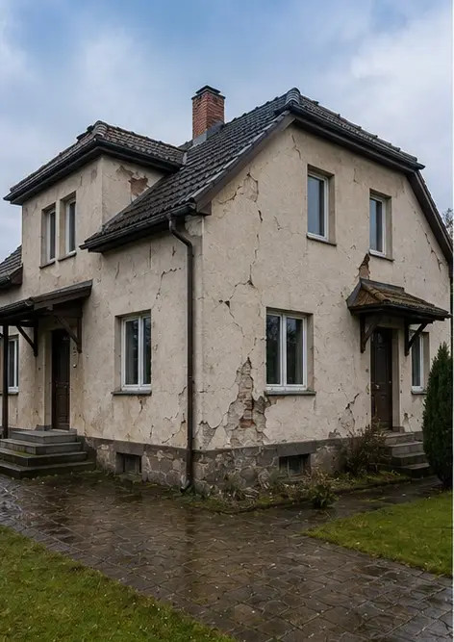 | 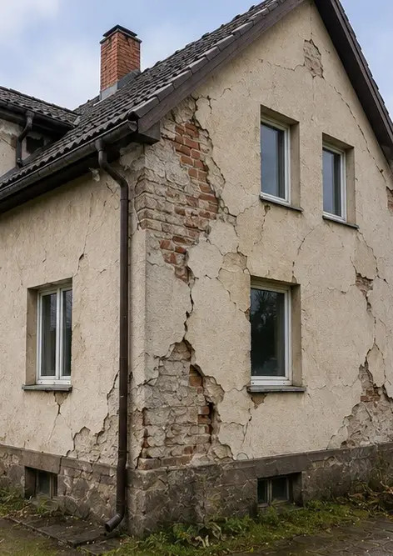
Photo #1. منظر عام للعقار الذي تم فحصه | Photo #2. نظرة عامة على الأضرار الخارجية الموثقة أثناء الفحص
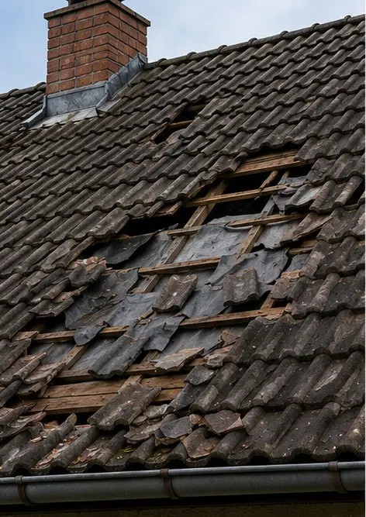 | 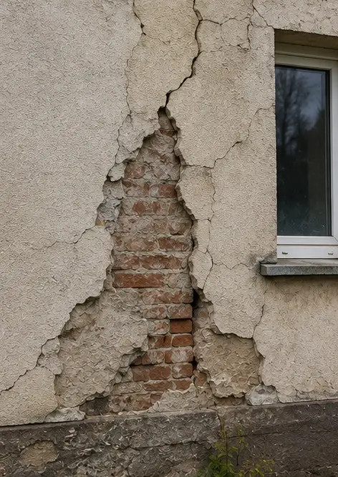
Photo #3. منطقة السقف المتضررة المحددة والمسجلة | Photo #4. أضرار الجدار الخارجي الموثقة للتقييم
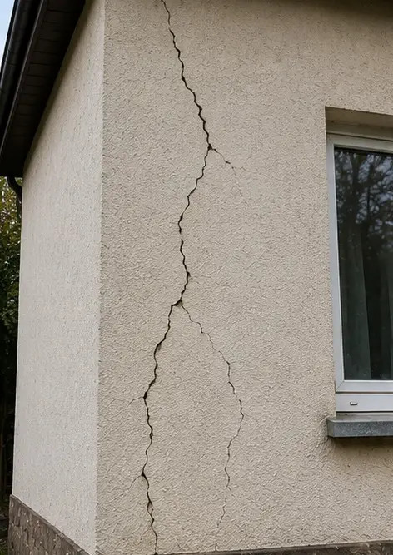 | 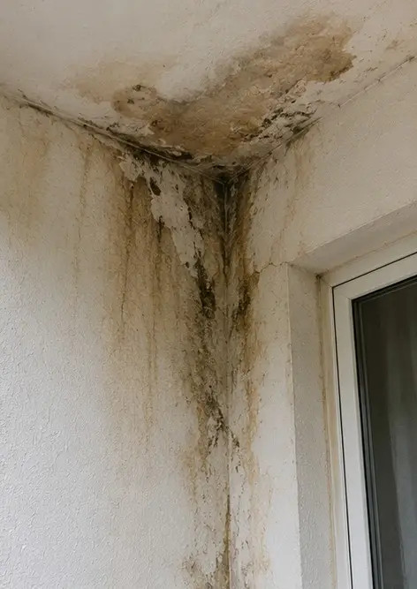
Photo #5. شرخ الجدار الإنشائي الموثق أثناء الفحص | Photo #6. منطقة أضرار المياه المحددة والمسجلة
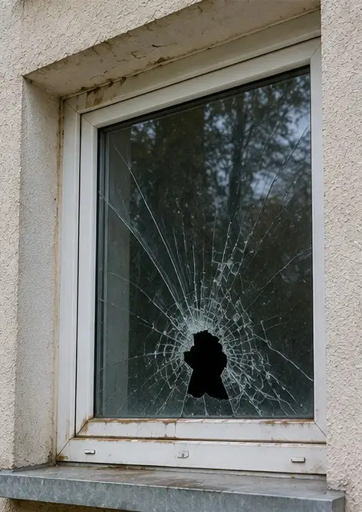 | 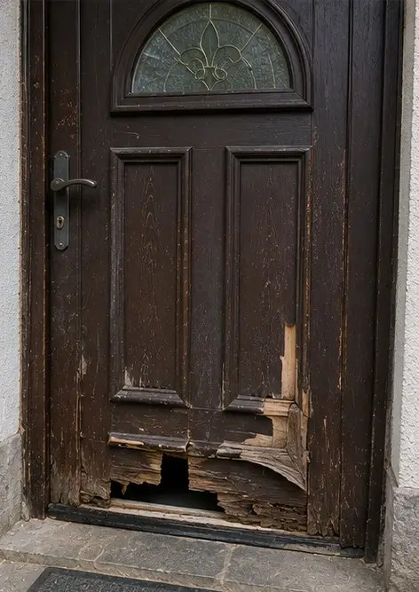
Photo #7. النافذة المتضررة الموثقة للتقييم | Photo #8. باب المدخل المتضرر المسجل أثناء الفحص
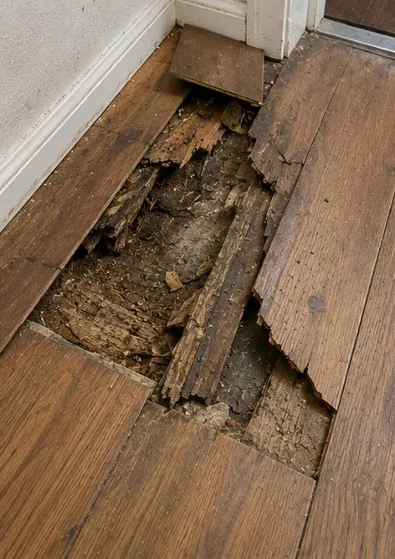 | 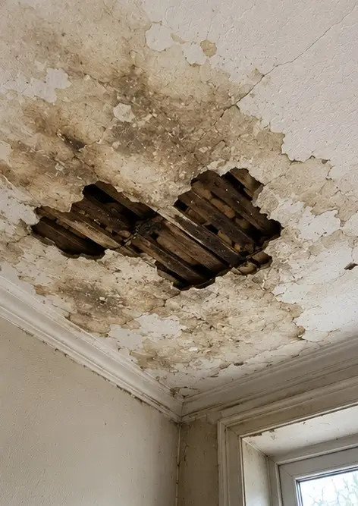
Photo #9. الأرضية المتضررة الموثقة أثناء الفحص | Photo #10. أضرار السقف المحددة والمسجلة
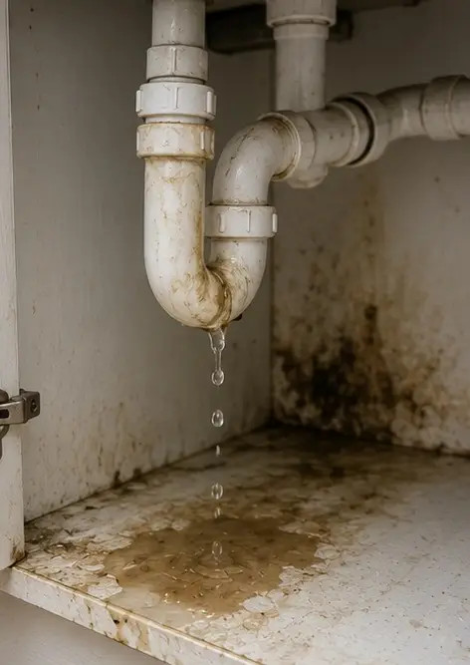 | 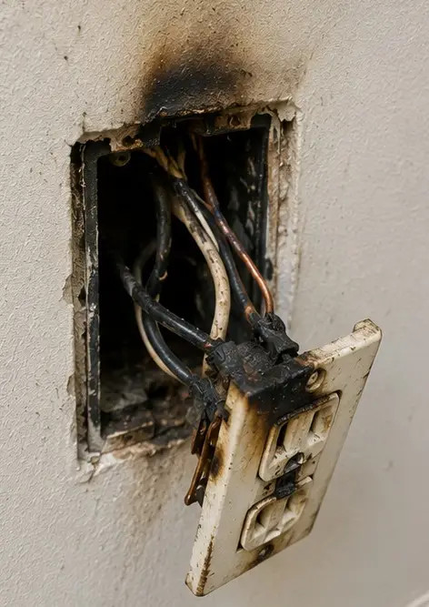
Photo #11. أضرار تسرب السباكة الموثقة | Photo #12. أضرار النظام الكهربائي المسجلة أثناء الفحص
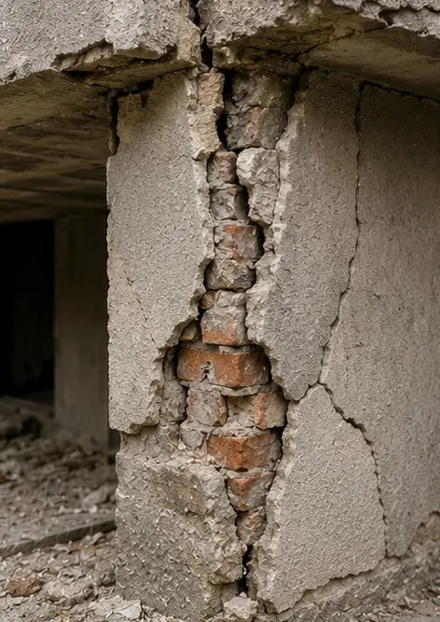 | 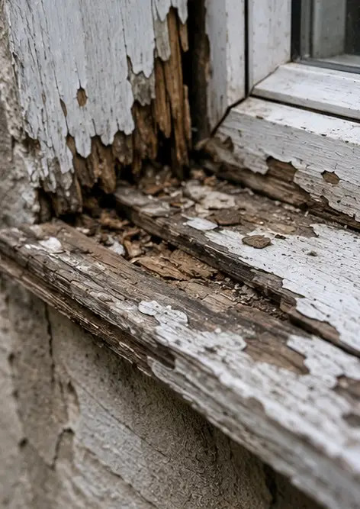
Photo #13. تفاصيل الأضرار الإنشائية الموثقة للتقييم | Photo #14. صورة مقربة توثق الضرر المحدد
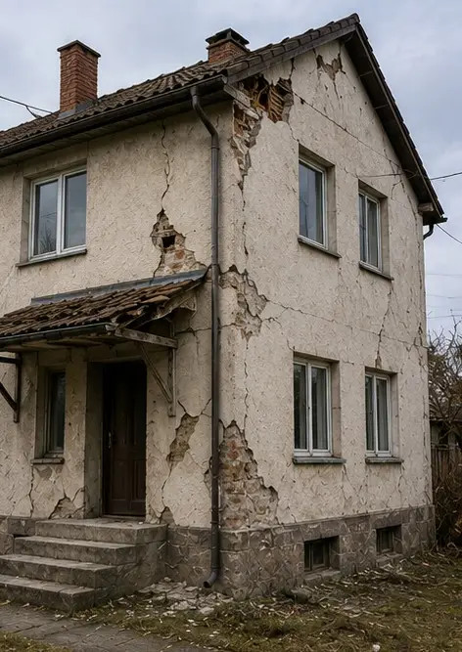 | 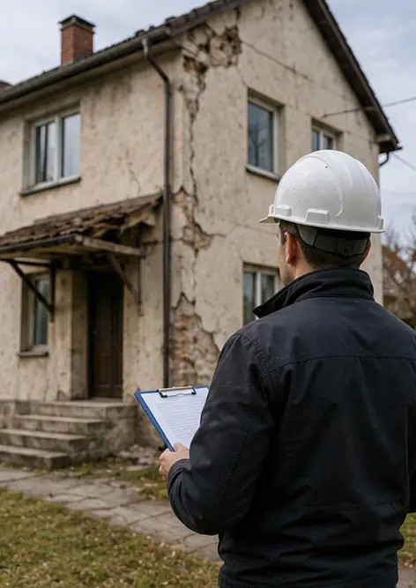
Photo #15. نظرة عامة على مواقع الأضرار المتعددة | Photo #16. الصورة الختامية لملخص فحص الأضرار

أنشئ تقرير الصور الخاص بك عبر الإنترنت

استخدم Photo Reports لإنشاء تقارير صور بصيغة PDF و Word منظمة مع تخطيطات وتعليقات وأدوات تصدير.

• تخطيطات صفحات تلقائية
• تصدير PDF و DOCX
• تعليقات الصور والتعليقات
• تقارير قبل وبعد
• تقارير الفحص والصيانة
https://photo-reports.online

